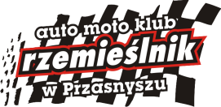
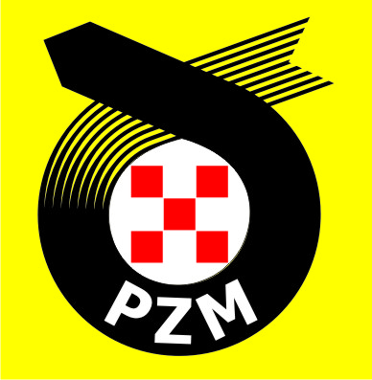

RAJDOWE KRYTERIUM ORLIKA 2018
Konkursowa Jazda Samochodem
Data: 12.10.2018 Czas: 18:00
Temat: Komunikat nr 1 Dokument nr: 1.1
Od: Dyrektora Imprezy Liczba stron: 1
Do: Wszystkich Uczestników/Kierowców Załączniki: -

1. Zmiany i uzupełnienia w Regulaminie Uzupełniającym Rajdowego Kryterium Orlika 2018:

- pkt. 2.3.1 - uzupełnienie:

Członek ZSS - Michał Ołdakowski

- pkt. 2.3.3 - zmiana / uzupełnienie:

Kierownik Komisji Obliczeń - Janina Trzaska
Kierownik Parku Serwisowego - Lech Gniazdowski

2. Zestaw kar regulaminowych (Załącznik 2) – uzupełnienie:

Za przewrócenie jednego słupka lub przemieszczenie jego podstawy - 5 pkt.
Za ominięcie wygrodzenia/szykany – 10 pkt.
Za rozbicie wygrodzenia – 10 pkt.
Za nieprawidłowe przejechanie próby PS 7 - Limit 150% najlepszego wyniku kierowcy w klasie (patrz11.7.Reg.Ramowego KJS)

Dyrektor Imprezy

Andrzej Miecznikowski

Zatwierdzono przez OKSS
PZM w Warszawie dn. 12.10.2018

